PSEUDOCODIGO PROGRAMA JAVA (TALLER 2 LOGICA DE PROGRAMACIÓN)
INICIO
1. Declarar la variable "opcion" como entero.
2. Declarar las variables "x", "y" y "z" como reales.
3. Inicializar "opcion" con el valor 0.
4. Mientras "opcion" sea diferente de 3, realizar los siguientes pasos:
4.1. Mostrar el mensaje de bienvenida.
4.2. Mostrar el menú de opciones: [1] Ejercicio 1 [2] Ejercicio 2 [3] Salir
4.3. Leer la opción ingresada por el usuario y almacenarla en la variable "opcion".
5. Si "opcion" es igual a 1:
5.1. Solicitar al usuario un valor para "x".
5.2. Leer y almacenar el valor de "x".
5.3. Solicitar al usuario un valor para "z".
5.4. Leer y almacenar el valor de "z".
5.5. Realizar la operación correspondiente al Ejercicio 1.
5.6. Almacenar el resultado de la operación en "y".
5.7. Mostrar el resultado almacenado en "y".
6. Si "opcion" es igual a 2:
6.1. Solicitar al usuario un valor para "x".
6.2. Leer y almacenar el valor de "x".
6.3. Solicitar al usuario un valor para "z".
6.4. Leer y almacenar el valor de "z".
6.5. Verificar si "z" es igual a 0.
6.6. Mientras "z" sea igual a 0:
6.6.1. Mostrar el mensaje: "El valor de [z] debe ser distinto de 0".
6.6.2. Solicitar nuevamente un valor para "z".
6.6.3. Leer y almacenar el nuevo valor de "z".
6.7. Realizar la operación correspondiente al Ejercicio 2.
6.8. Almacenar el resultado de la operación en "y".
6.9. Mostrar el resultado almacenado en "y".
7. Si "opcion" es igual a 3:
7.1. Mostrar el mensaje: "Saliendo del programa... ¡Gracias por su visita!"
7.2. Finalizar el ciclo principal.
8. Si "opcion" no es 1, 2 ni 3:
8.1. Mostrar el mensaje: "Opción no válida. Por favor, intenta de nuevo."
8.2. Regresar al menú principal.
9. Repetir el menú mientras "opcion" sea diferente de 3.
10. Finalizar el programa.
FIN

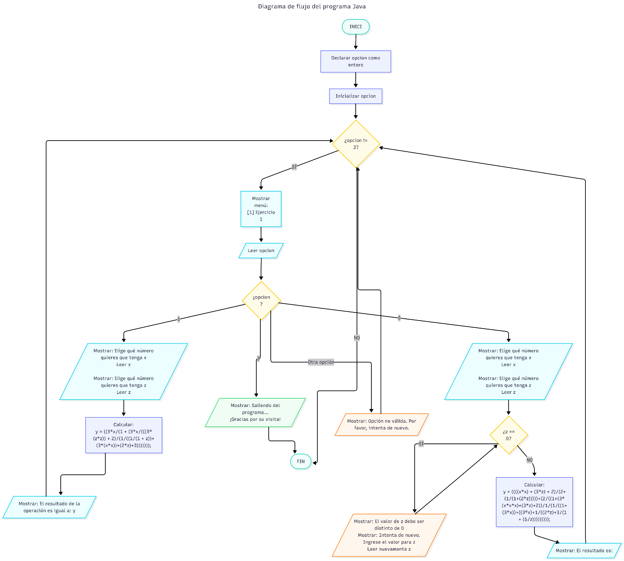
DIAGRAMA DE FLUJO PROGRAMA JAVA

